Kooliuuring 2019
  - Tagasisideraamat koolile nr 1

Tallinna Ülikooli haridusinnovatsiooni keskus (HIK) viis 2019 aasta jaanuaris-veebruaris läbi Kooliuuringu 2019 milles osales 2192 õpetajat 65 koolist üle Eesti. Käesolev tagasisideraamat on mõeldud uurimuses osalenud koolile nr 1. Raamat pakub koolile võimalust ennast võrrelda teiste uuringus osalenud koolidega ning soovi korral kasutada tulemusi oma edasise arengu kavandamisel. Tagasisideraamat koosneb järgmistest osadest:
1. Uuringu tutvustus 2
2. Koolide võrdlus 4
3. Kooli profiilijoonised 27
4. Õpetajate ootused koostööle ja muutustele koolis 31
LISA 1. organisatsioonikultuuri mõõdik 36

1. Uuringu tutvustus

Eesmärk. Pakkuda osalevatele koolidele võimalust võrrelda ennast teiste koolidega mitmete koolielu ja koolikultuuri näitajate osas, sealhulgas kooli organisatsioonikultuur, õpetajate õpikäsitus ja enesetaju, koostöisus, tajutud (üle)koormus ja läbipõlemine, õpetajate emotsionaalne seotus kooliga. Samuti on eesmärgiks kirjeldada muutusi, mida õpetajad oma koolilt ja Eesti hariduselt tervikuna ootavad.
Valim. Uurimuse sihtrühmaks olid koolis töötavad õpetajad, kooli jaoks oli uurimuses osalemine vabatahtlik. Osalemiseks registreeris ennast 67 kooli, küsitlus viidi läbi 65 koolis. Selleks, et kooli õpetajaskonna kohta saaks teha usaldusväärseid järeldusi olid välja töötatud järgmised valimi nõuded – vt tabel 1.

Tabel 1. Valimi nõuded uurimuses osalenud koolidele
Kui koolis vastaval õppetasemel vähemalt 0,5 koormusega töötavate õpetajate arv on... | ...siis peaks küsimustikule vastanute osakaal olema vähemalt:
...alla 20 | 90% (kõigist vastaval tasemel töötavatest õpetajatest)
...21-30 | 85%
...31-40 | 80%
...41-50 | 75%
...51-60 | 70%
61 ja rohkem | 65%

Viiel koolil jäi osalenud õpetajate arv väiksemaks eeldatust, vastavate koolide tagasisideraamatus on toodud selgitus kooli tulemuste interpreteerimise kohta. Uurimuses osalenud koolide nimekiri on toodud tabelis 2.

Tabel 2. Kooliuurimuses 2019 osalenud koolid
Alu Kool | Anna Haava nimeline Pala Kool | Aravete Keskkool
Ehte Humanitaargümnaasium | Hagudi Põhikool | Heimtali Põhikool
Juhan Liivi nimeline Alatskivi Kool | Jõgevamaa Gümnaasium | Jõhvi Põhikool
Järveküla Kool | Jüri Gümnaasium | Kalamaja Põhikool
Kalmetu Põhikool | Kehra Gümnaasium | Keila Kool
Kiili Gümnaasium | Kiviõli I Keskkool | Kohtla-Järve Ahtme Gümnaasium
Kose Gümnaasium | Kuressaare Gümnaasium | Kuusalu keskkool
Kärdla Põhikool | Lasnamäe Gümnaasium | Läänemaa Ühisgümnaasium
Lümanda Põhikool | Muraste kool | Mäetaguse Põhikool
Narva Soldino Gümnaasium | Otepää Gümnaasium | Peetri Lasteaed- Põhikool
Pelgulinna Gümnaasium | Pirita Majandusgümnaasium | Põlva Gümnaasium
Pärnu Raeküla Kool | Pärnu-Jaagupi Põhikool | Ruila Põhikool
Räpina Ühisgümnaasium | Tabasalu Ühisgümnaasium | Tallinna Arte Gümnaasium
Tallinna Inglise Kolledž | Tallinna Kunstigümnaasium | Tallinna Kuristiku Gümnaasium
Tallinna Pääsküla Kool | Tallinna Rahumäe Põhikool | Tallinna Reaalkool
Tallinna Saksa Gümnaasium | Tallinna Südalinna Kool | Tallinna Tondi Põhikool
Tallinna Toomkool | Tallinna Täiskasvanute Gümnaasium | Tallinna Ühisgümnaasium
Tamsalu Gümnaasium | Tartu Forseliuse Kool | Tartu Karlova Kool
Tartu Kristjan Jaak Petersoni Gümnaasium | Tartu Luterlik Peetri Kool | Tartu Tamme Gümnaasium
Tartu Veeriku Kool | Uulu Põhikool | Valga Põhikool
Viimsi Gümnaasium | Vinni-Pajusti Gümnaasium | Võru Gümnaasium
Vändra Gümnaasium | Väätsa Põhikool

Meetod. Kasutati küsitlusmeetodit. Küsimustiku töötas välja Tallinna Ülikooli HIK, kasutades kahe varasema Kooliuurimuse (2016 ja 2017) kogemusi. Valdavalt sisaldas küsimustik rahvusvaheliselt kasutatavaid ja Eestis kontrollitud mõõtmisinstrumente (skaalasid), lisaks avatud küsimused, millega uuriti õpetajate koostöösoove ning ootusi muutustele nii oma koolis kui ka Eesti hariduses tervikuna.
Protseduur. Küsitlus viidi läbi Survey Monkey (SM) küsitluskeskkonnas. Iga osalenud kool sai SM lingi, mida kooli kontaktisik jagas kooli õpetajate hulgas. Küsimustiku täitmine võttis aega orienteeruvalt 20 minutit. Küsitlus viidi läbi ajaperioodil 7. jaanuar kuni 4. märts 2019. Iga osalev kool sai valida talle sobiva ajavahemiku (ca 2 nädalat), mille jooksul kooli õpetajad said küsimustikule SM abil vastata.
Nii õpetaja kui koolid osalesid uuringus anonüümsetena. Iga kool sai numbrilise koodi, mida teab ainult osalev kool ise. Kõigis võrdlusandmetes – joonistel, tabelites - kasutatakse mitte koolide nimesid, vaid numbrilisi koode.

2. Koolide võrdlus
Järgnevalt on esitatud koolide võrdlus uuringus kasutatud näitajate alusel. Võrdlus on esitatud nn pilvejoonistena, iga joonis kirjeldab vastava kooli õpetajate vastuste keskmist väärtust kahe näitaja alusel. Samuti pakub joonis visuaalselt hoomatavat pilti kooli asendist/positsioonist võrrelduna teiste koolidega. Joonistel on kasutatud nii üksikväidete kokku liitmisel saadud näitajaid (näit organisatsioonikultuur, lahkumiskavatsus jt) kui ka vastuseid üksikväidetele. Igal pilvejoonisel on värviliselt võimalik eristada ke erinevat tüüpi koole:
- Põhikool: kool, kus viiakse läbi õppetööd põhikooli esimeses, teises ja kolmandas astmes (sh lasteaed-algkoolid)
- Keskkool: kool, kus viiakse õppetööd läbi nii põhikooli esimeses, teises ja kolmandas astmes kui ka gümnaasiumiastmes
- Gümnaasium: kool, kus viiakse õppetööd läbi vaid gümnaasiumiastmes
Täpsemad selgitused pilvejooniste interpreteerimise kohta esitatakse osalenud koolidele mõeldud ümarlaual 26. aprillil kell 13. 00 HIK-is. Samuti ootame koole maikuus individuaalsetele konsultatsioonidele Tallinna Ülikoolis, et lahata põhjalikumalt kooli tulemusi ning leida võimalusi edasiseks koostööks kooli ja ülikooli vahel. Individuaalsele konsultatsioonile registreerimine toimub meili teel (merlin.linde@tlu.ee).

2.1. Õpetaja
2.1.1. Õpetaja tööstaaž . Horisontaalne telg: vastus küsimusele „Kui kaua oled Sa õpetajana töötanud (aastad)“. Vertikaalne telg: vastus küsimusele „Kui kaua oled Sa selles koolis töötanud (aastad)“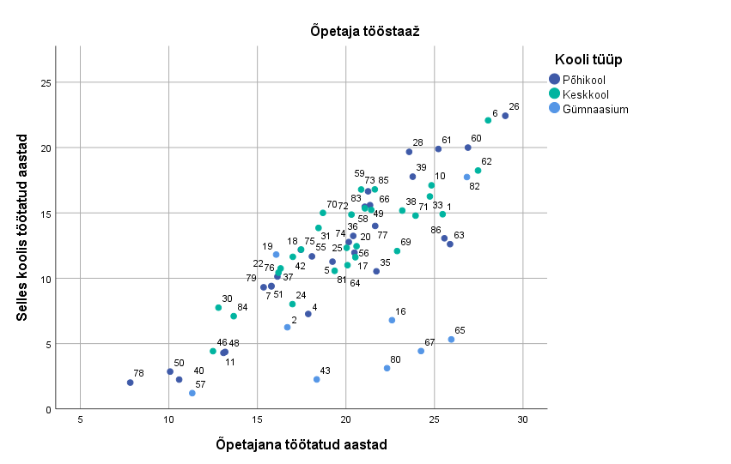
2.1.2. Õpetaja vanus ja palk. H-telg: õpetaja vanus. skaala: 1) alla 30 aastat; 2) 30-39 aastat; 3) 40-49 aastat; 4) 50-59 aastat; 5) 60-69 aastat; 6) 70 aastat või vanem. V-telg: „Sinu eelmise sügise keskmine netopalk kuus (kättesaadud töötasu) sellest koolist oli“. skaala: 1) Alla 500 EUR; 2)501-600 EUR; 3)601-700 EUR; 4)701-800 EUR; 5)801-900 EUR; 6)901-1000 EUR; 7) 1001-1100 EUR; 8) 1101-1200 EUR; 9)1201-1300 EUR; 10) rohkem kui 1300 EUR
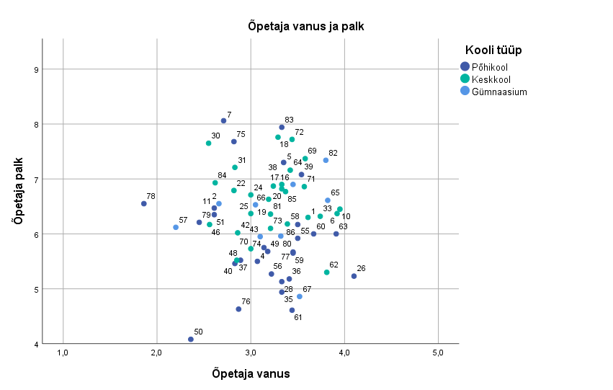

2.1.3. Kooli suurus ja õpetaja koormus koolis. H-Telg: õpilaste arv koolis (õpetaja hinnangul). V-telg: „Millise koormusega Sa praegu selles koolis töötad?“ Skaala: 1) alla 0,5 koormusega; 2) 0,5-0,74 koormusega; 3) 0,75-0,99 koormusega; 4)1,0 koormusega; 5) suurema kui 1,0 koormusega
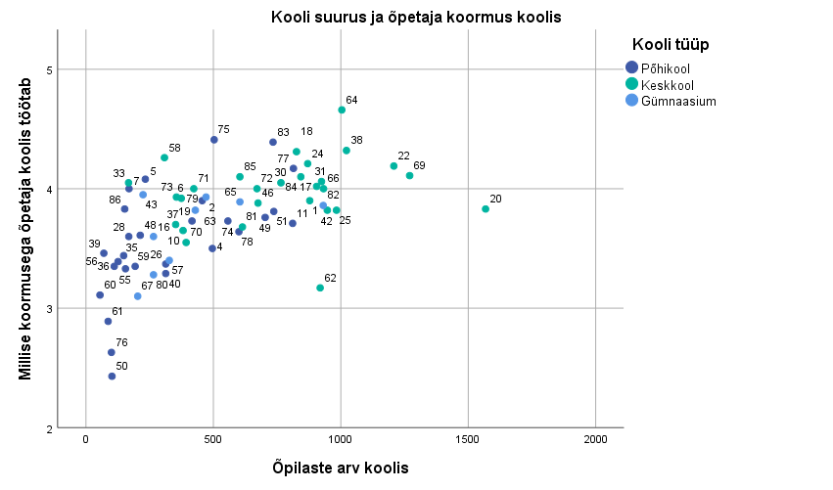

2.1.4. Õpetaja töö koolis ja kodus. H-Telg: „Milline on Sinu keskmine kontakttundide arv nädalas sellel õppeaastal?“ V-telg: „kui palju aega kulub sul koolitööga seotud ülesannetele (õpilastööde parandamine, administratiivtöö jm) kodus“. Keskmiselt ... tundi nädalas
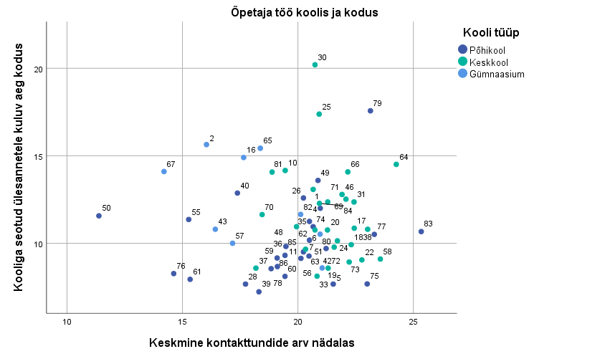
2.1.5. Õpetaja tajutud ülekoormus ja läbipõlemine. H-telg: Tajutud ülekoormus (7-palliline skaala mille suurem väärtus osutab suuremale ülekoormusele). V-telg: Läbipõlemine (7-palliline skaala mille suurem väärtus osutab suuremale läbipõlemisele)
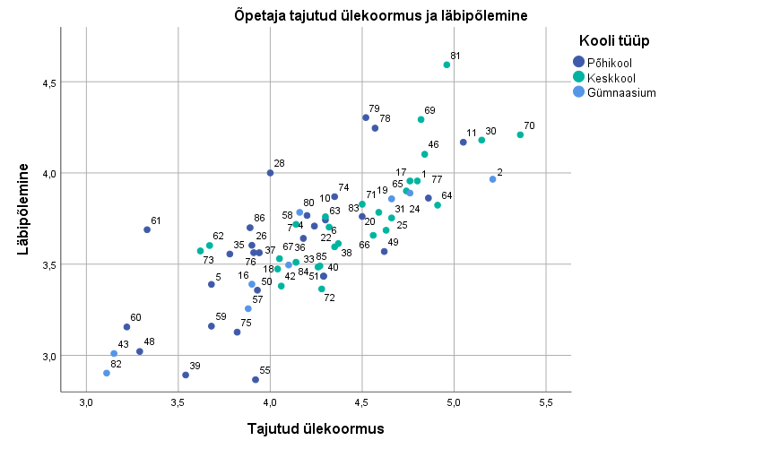

2.1.6. Õpetaja rahulolu töötasuga ja lahkumiskavatsus. H-telg: õpetaja rahulolu töötasuga (7-palliline skaala, suurem väärtus osutab suuremale rahulolule). V-telg: Lahkumiskavatsus praegusest töökohast (7-palliline skaala, suurem väärtus osutab suuremale valmisolekule töökohta vahetada)
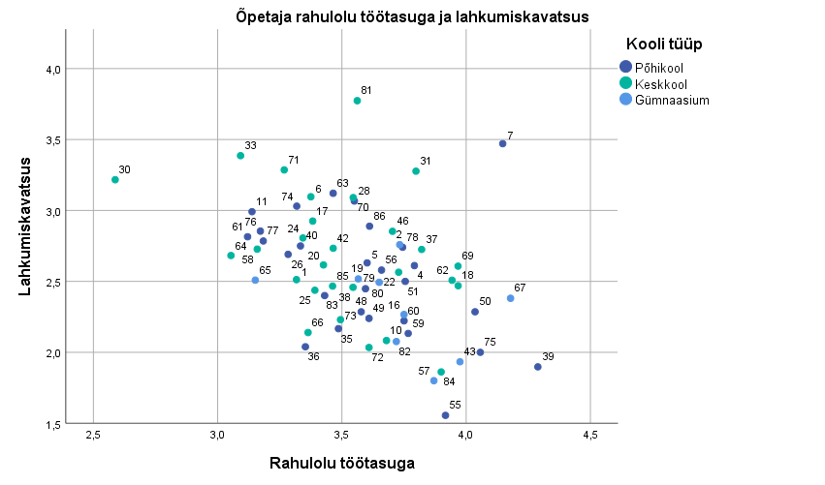
2.1.7. Õpetaja rahulolu töö sisuga ja rahulolu eluga. H-telg: õpetaja rahulolu oma töö sisuga (7-palliline skaala, suurem väärtus osutab suuremale rahulolule). V-telg: Õpetaja rahulolu eluga. Vastus küsimusele „Nüüd kujuta ette treppi, mille alumine aste on tähistatud nulliga ja ülemine aste kümnega. Trepi ülemine aste tähistab sinu jaoks parimat võimalikku elu, alumine aste aga kõige halvemat elu. Millisel trepiastmel sa enda arvates praegu oled, teades, et mida kõrgem aste, seda parem on elu ning mida madalam aste, seda halvem elu? Milline on sinu praegust elu iseloomustav trepiaste?“
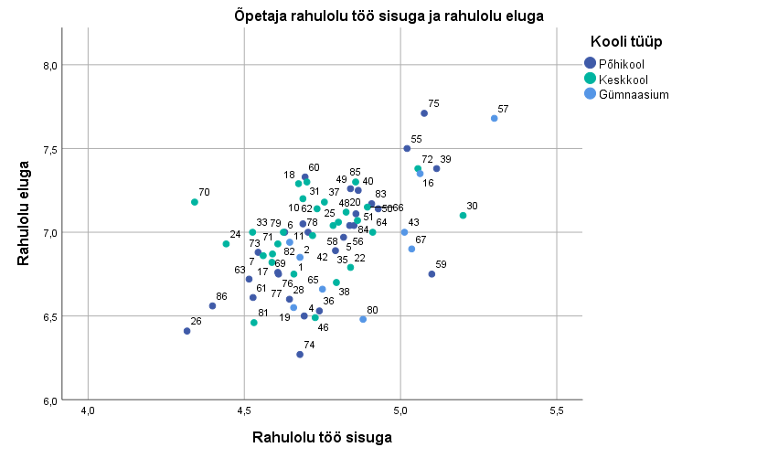

2.2. Õppetöö
2.2.1. Õpikäsitus: koostöisus ja autonoomiatoetus. H-Telg: Õpetajate omavaheline koostöö (7-palliline skaala, suurem väärtus osutab suuremale koostöisusele). V-Telg: Õpilase autonoomiat toetav õpetamine (7-palliline skaala, suurem väärtus osutab rohkem õpilase autonoomiat toetavale õeptamisviisile)
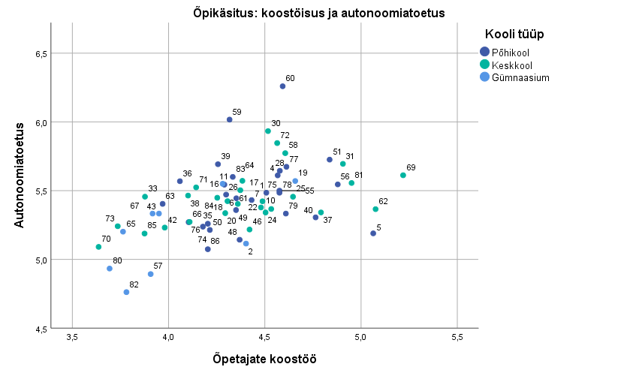
2.2.2. Õpetajate koostöö. H-telg: tagasiside kolleegidele (7-palliline skaala, suurem väärtus osutab innukamale tagasiside andmisele). V-Telg: Ühiste tundide läbi viimine (7-palliline skaala, suurem väärtus osutab sagedasemale ühiste tundide andmisele)
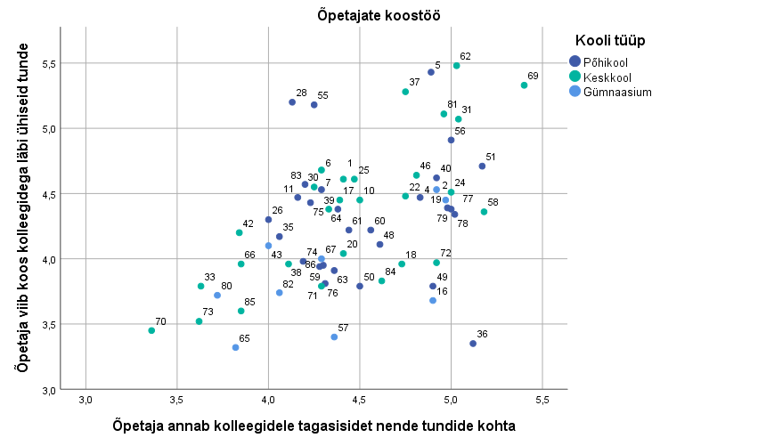
2.2.3. Koostöö ja tulemuslikkus. H-telg: hinnang koolisisese koostöö vajalikkusele (7-palliline skaala, suurem väärtus osutab suuremale tajutud vajadusele). V-Telg: hinnang koolivälise koostöö vajalikkusele (7-palliline skaala, suurem väärtus osutab suuremale tajutud vajadusele)
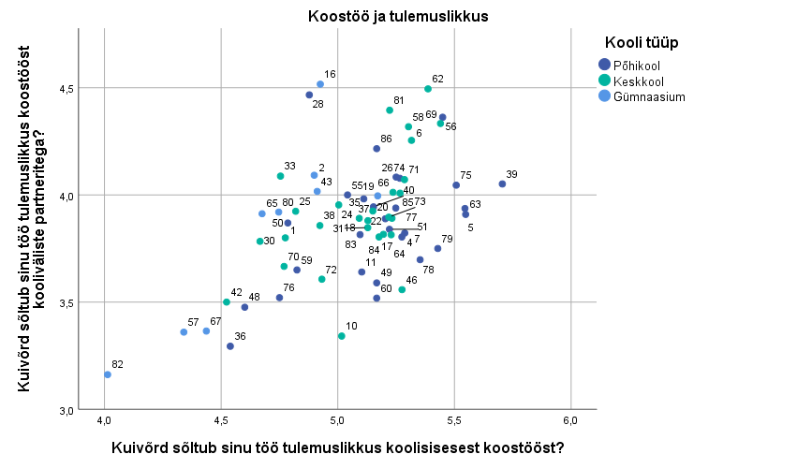

2.2.4. Stressorid. H-telg: kuivõrd on õpetaja jaoks stressoriks ajasurve? (7-palliline skaala, mida suurem väärtus seda rohkem peetakse ajasurvet stressoriks). V-telg: kuivõrd on õpetaja jaoks stressoriks distsipliiniprobleemid? (7-palliline skaala, mida suurem väärtus seda rohkem peetakse distsipliiniprobleeme stressoriks)
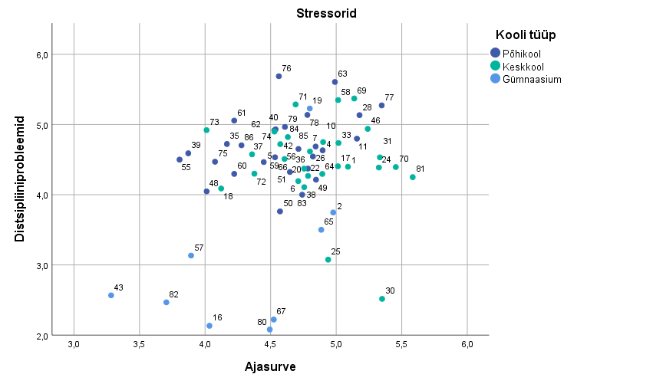

2.2.5. Ajakasutus. H-Telg: vabast ajast tundideks valmistumine (7-palliline skaala, mida suurem väärtus seda rohkem tuleb vabast ajast tundideks valmistuda). V-telg: administratiivkoormus (7-palliline skaala, mida suurem väärtus, seda rohkem tajub õpetaja liigset administratiivkoormust)
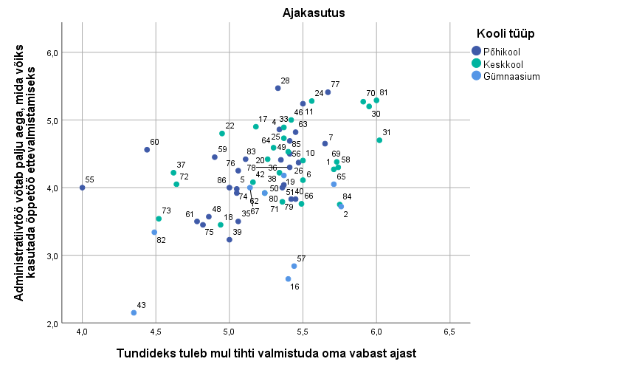

2.2.6. Kord ja distsipliin. H-telg: nõustumine väitega „korra hoidmine võtab palju aega ja energiat“ (7-palliline skaala, suurem väärtus osutab suuremale nõustumisele). V-telg: nõustumine väitega „distsiplineerimatud õpilased segavad tihti õppetöö läbiviimist“ (7-palliline skaala, suurem väärtus osutab suuremale nõustumisele)
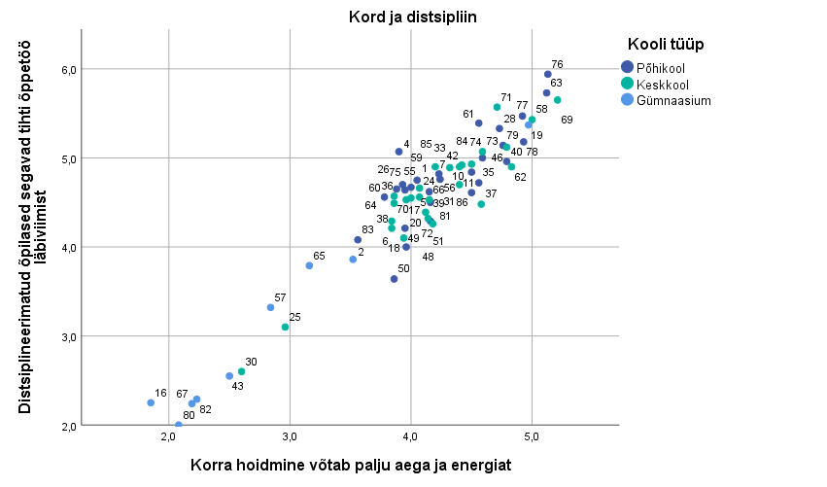
2.2.7. Huvi ja pingutamine. distsipliin. H-telg: nõustumine väitega „paljud õpilased ei ole õppimisest huvitatud“ (7-palliline skaala, suurem väärtus osutab suuremale nõustumisele). V-telg: nõustumine väitega „paljud minu õpilased pingutavad õppetöös liiga vähe“ (7-palliline skaala, suurem väärtus osutab suuremale nõustumisele)
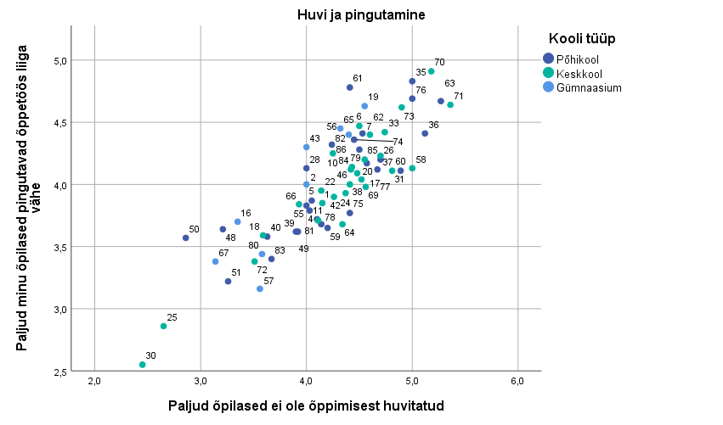

2.3. Kool
2.3.1. Organisatsioonikultuur: reeglid ja tulemuslikkus. H-telg: reeglitele orienteeritud organisatsioonikultuur (suurem väärtus osutab reeglite järgimise olulisusele). V-telg: tulemustele orienteeritud organisatsioonikultuur (suurem väärtus osutab tulemuslikkuse suuremale väärtustamisele).
NB! Organisatsioonikultuuri mõõtmise osas vt selgitusi lisas 1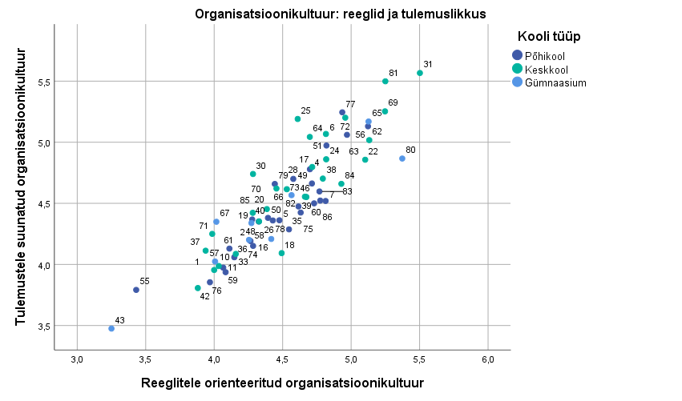
2.3.2. Organisatsioonikultuur: suhted ja innovatsioon. H-telg: suhetele orienteeritud organisatsioonikultuur (suurem väärtus osutab suhete olulisusele). V-telg: innovatsioonile orienteeritud organisatsioonikultuur (suurem väärtus osutab innovatsiooni suuremale väärtustamisele)

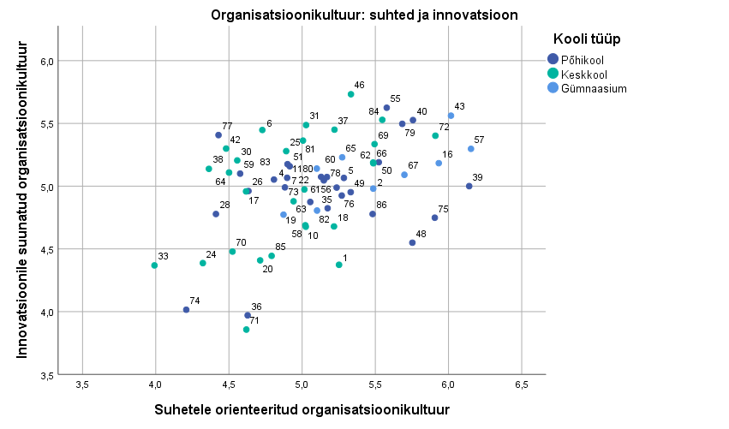
2.3.3. Organisatsioonikultuur: paindlikkus ja kontroll. H-telg: paindlik organisatsioonikultuur (suurem väärtus osutab paindlikkuse olulisusele).
V-telg: kontrolliv organisatsioonikultuur (suurem väärtus osutab kontrolli suuremale väärtustamisele)
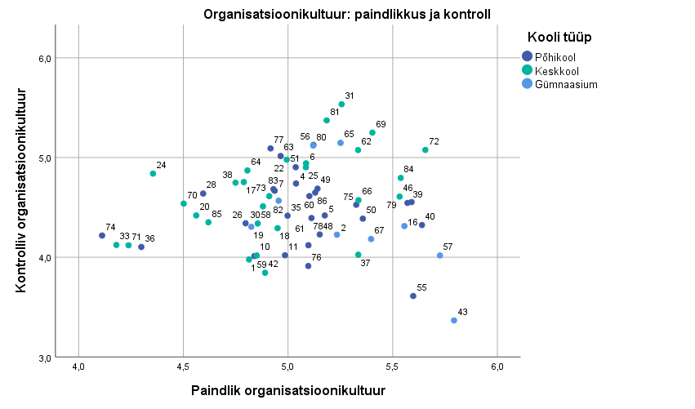

2.3.4. Innovatsioonisõbralikkus. H-telg: nõustumine väitega „Meie koolis on eelkõige tähtsad uued ja omanäolised ideed, esimesena uute lahenduste pakkumine ning innovaatoriks olemine“ (mida suurem väärtus seda rohkem nõustumist). V-telg: nõustumine väitega: „Juhtimist meie koolis iseloomustab riskide võtmine, innovatsioon ja unikaalsus“ (mida suurem väärtus, seda rohkem nõustumist)
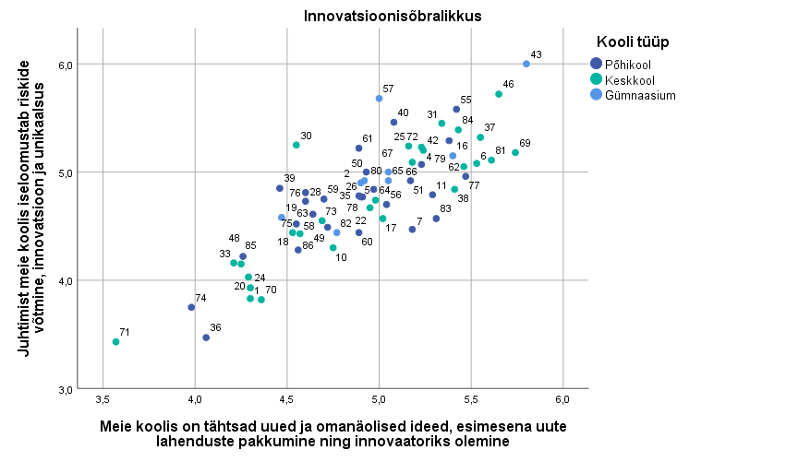

2.3.5. Tajutud mõjukus. H-telg: nõustumine väitega „Ma saan sisuliselt mõjutada seda, mis minu koolis toimub“ (suurem väärtus tähendab suuremat tajutud mõjukust). V-telg: nõustumine väitega: „Töötajatel on võimalus kaasa rääkida otsustes, mis nende tööalast tegevust mõjutavad“. (mida suurem väärtus, seda rohkem kaasarääkimist)

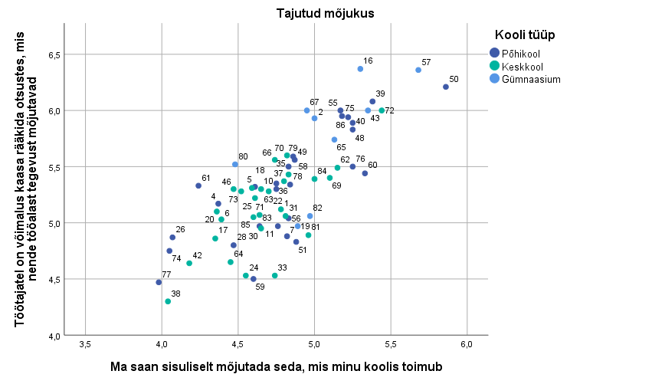

2.3.6. tajutud autonoomiatoetus. H-telg: nõustumine väitega „Minu juht julgustab mind ilma otsese juhendamiseta lahendusi leidma“ (mida suurem väärtus seda rohkem nõustumist). V-telg: nõustumine väitega: „Minu juht soovitab mul õppida uut proovides“. (mida suurem väärtus, seda rohkem nõustumist)

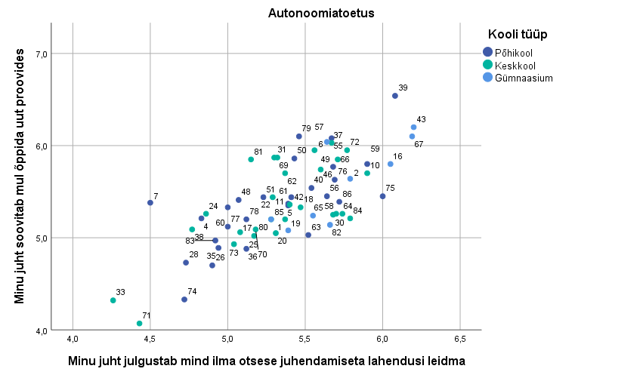
2.3.7. Tulemustele orienteeritus. H-telg: nõustumine väitega „Meie koolis on töö tulemuslikkuse hindamine ja jälgimine väga olulisel kohal“ (mida suurem väärtus seda rohkem nõustumist). V-telg: nõustumine väitega: „Meile on kõige olulisem saavutada võimalikult häis tulemusi“ (mida suurem väärtus, seda rohkem nõustumist)

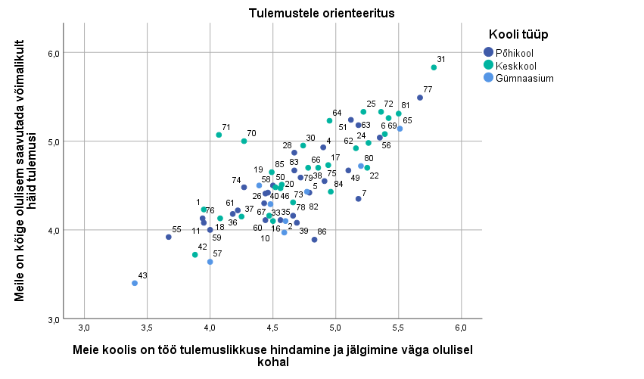
2.3.8. Seotus kooliga. H-telg: õpetaja emotsionaalne seotus kooliga (suurem väärtus osutab tugevamale seotusele). V-telg: kavatsus töökohta vahetada (suurem väärtus osutab tugevamale lahkumiskavatsusele)

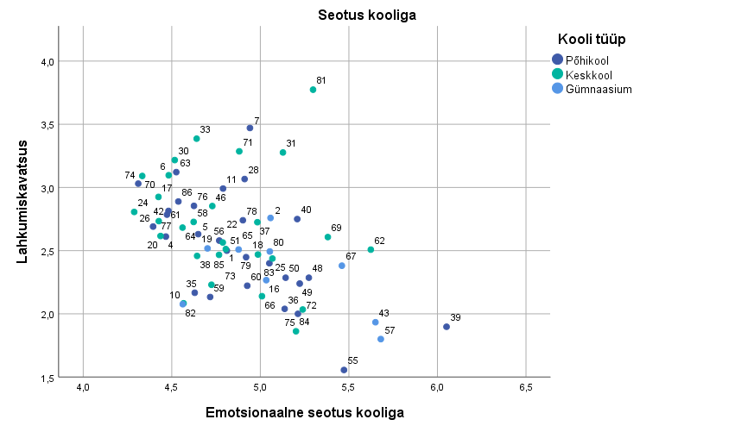

3. Kooli profiilijoonised

KOOLI PROFIIL. Järgnevalt on esitatud kooli nr 1 võrdlus teiste uurimuses osalenud koolidega kooli profiilide kujul. Profiil tähendab ülevaadet kooli hetkeolukorda iseloomustavatest näitajatest võrdluses teiste uuringus osalenud koolidega. Profiililt on näha kõigi uuringus osalenud koolide tulemused uurimuses kasutatud mõõdikute kaupa ning iga kooli jaoks on välja toodud nende paiknemine graafikul. Profiilid on koostatud samada näitajate põhjal, mis on välja toodud ka eelolevates pilvejoonistest ning taberlid 3, 4 ja 5 viitavad nende pilvejooniste numbritele, kus vastavad näitajad esindatud on.
Andmed profiilis. Profiili koostamiseks teisendati uuringu andmed protsentideks viisil, kus vastava mõõdiku kohaselt maksimaalset tulemust näidanud kooli väärtuseks on 100%, ülejäänud koolid on reastatud selle järgi mitu protsenti nende tulemus oli maksimaalset väärtust näidanud koolist. Paiknemine profiilil ei näita seega mitte absoluutset hetkeolukorda, vaid võrdlust teiste uuringus osalenud koolidega. Näiteks, kui kooli õpetajate vanus satub telje ülaossa, ei tähenda see tingimata, et koolis on eakad õpetajad. See tähendab, et võrreldes teiste koolidega on antud kooli õpetajad vanemad. Samas on oluline panna tähele, kui palju koolide tulemused üksteisest erinevad. Kui õpetajate keskmine vanus varieerub 100 ja 50 protsenti vahel, tähendab see, et telje ülaosas paiknevate koolide õpetajad on keskmiselt peaaegu kaks korda vanemad, kui telje alaosas paiknevate koolide omad. Kui vanus varieeruks aga 100 ja 80 protsendi vahel, oleks koolidevahelised erinevused küll olemas, aga erinevuste määr oleks vaid 20%.

- Tabel 3. Õpetaja profiili näitajad | - Tabel 4. Õppetöö profiili näitajad | - Tabel 5. Kooli profiili näitajad
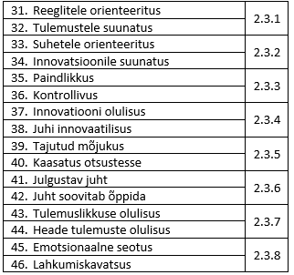
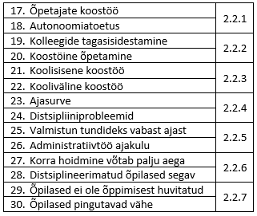
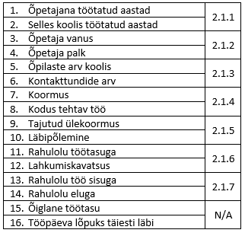

3.1. profiil: Õpetaja

3.2. profiil: Õppetöö

3.3. Profiil: Kool

4. Õpetajate ootused koostööle ja muutustele koolis

Küsimustik sisaldas ka avatud küsimusi, millele õpetaja sai oma vastuse vabas vormis kirja panna. Järgnevalt on toodud kooli nr 1 õpetajate vastused originaalkujul ning kokkuvõte kõigi koolide tulemustest. Lisaks on toodud välja ka õpetajate ootused 2016. ja 2019. aasta tulemuste võrdluses. 2019. aasta kooliuuringus küsiti õpetajatelt kolm avatud küsimust:
- “Koostööst kellega või mis teemadel tunned Sa praegusel ajal kõige rohkem puudust?”
- “Mis on Sinu arvates kõige olulisem asi, mis peaks Eesti koolis lähiaastatel muutuma?”
- “Mis on Sinu arvates kõige olulisem asi, mis peaks selles koolis, kus Sa töötad, lähiaastatel muutuma?”

4.1. Kooli nr 1 õpetajate vastused

Koostööst kellega või mis teemadel tunned Sa praegusel ajal kõige rohkem puudust?
Ei oska õelda.
sotsiaalpedagoog
koostöö kohaliku omavalitsusega, peamiselt raskesti kättetulev rahastamine, et kõik õpilased saaksid osa näiteks muuseumitundidest jne. On ebaloomulik, et õpilane on sunnitud õppetöö eest väljaspool klassiruumi ise tasuma.
Ei tunne puudust.
tugispetsialistidelt käitumishäirega õpilaste puhul
hetkel on kõike parasjagu
juhtkonnaga
psühholoogist
ei tunne
kiirest internetist
Oleks vahva teha koostööd rahvusvaheliste partneritega
pole aega koostööks
abiõpetaja klassiruumi
teadusasutustega
Sotsiaalpedagoogist ja psühholoogist.

Mis on Sinu arvates kõige olulisem asi, mis peaks Eesti koolis lähiaastatel muutuma?
Noori peaks kooli tööle tulema.
Õpetajatel peab olema rohkem sõnaõigust, õpetaja ei saa olla teenindaja, õpilane ja kodu peab võtma rohkem vastutust!
Ainekavade vähendamine, et kappamise asemel saaks nii õpetaja kui ka õpilased süvenenult õppida.
vähendada koormust, leitakse rohkem abipersonali HEV-laste jaoks, tõstetakse õpetaja palka tuntavalt
Ma arvan, et võiks olla parem individuaalne lähenemine õpilastele ja selleks rohkem koostöööd aineõpetajate ja klassijuhatajate vahel. Palgad peavad kindlasti tõusma. Õpetada õpilaste paremini õpida.
Tulla tagasi oma " juurte juurde" niikooli kodukorras, kasvatuses, kui ka aatelisuse aspektides.
Õpetaja töö austamine ja õpetaja võimupiirid.
Suurem vabadus valida, nii õpetajal kui ka õpilasel. Kiirem kohanemine muudatustega ühiskonnas. Loobumine eduihalusest iga hinna eest. Õpilase märkamine eelkõige inimesena.
Ühiskonna suhtumist kooli ja õpetajatesse.
õpetaja kandidaatide puudusest tulenev stress ja (sellest põhjustatud) töötavate õpetajate ülekoormus; tegijate väärtustamine
Väiksemad klassid ja õpetajate üleüldine väärtustamine ühiskonna poolt.
Kõik koolid peaksid olema eestikeelsed. Muuseumitesse sissepääs peaks olema õpilastele TASUTA. Õppeainete maht peaks olema õppekavas tasakaalus. Gümnaasiumis peaks olema 3 kunstikursust. Lõpueksamite valikul peaks õpilasel olema enam vabadusi.
õpetajate töökoormus
Koolides on palju erivajadustega õpilasi, kes võtavad tunnis ja väljaspool tunde palju energiat ja üle keskmise võimekad õpilased ei saa piisavalt tähelepanu. Rohkem eripedagooge ja väiksema laste arvuga klasse.
Probleemsetele lapstele tuleb saada abi õpetajad
Riiklikul tasemel peaks välja mõtlema, kuidas saada noored õpetajad kooli, mis neid motiveeriks seda rasket tööd tegema.
Toimiva haridussüsteemi põhjendamatu lammutamine ja pidev muutmine võiksid lõppeda.
Väärtustama õpetaja amet - kõigepealt väärilise palgaga (mis on praegusest tunduvalt kõrgem) ning sellega seoses hakkab ka ühiskond seda ametit rohkem väärtustama
gümnaasium eraldi põhikoolist, pikemad vahetunnid tundide vahele
Õpetaja töö materiaalne väärtustamine, piisav tugipersonali olemasolu, et aineõpetaja saaks pühenduda oma kutsetegevusele.
Et ei tehtaks muutusi muutuste pärast.
1. Palk peaks olema vääriline tehtud tööle. Palk ei saa olla pidevalt vaid valimiste vankri ette pandud. 2. Õpetajate tööd ei peaks määrama lapsevanemate arvamused ja õpetajad ei peaks kartma vanemate ähvardusi.
Klassid väiksemaks
Hinge eest hoolt kandmine on unarusse jäänud. Arvestades kui suure osa väikese inimese ajast ja energiast kool endale nõutab, on selline ignorantsus haridussüsteemi poolt lubamatu. Neid kurbi puudujääke on märgata koolieas ja eelkõige inimese hilisemas elus. Teadmiste ja oskustega on kõik suures plaanis hästi.
Õpetajate koormus
Õpilaste kohustuslike ainete tunnikoormus peaks vähenema, et saaks suurendada huvipõhiseid aineid
Õpetajate emotsionaalne toetamine
Vajaks noori õpetajaid + palk
Vähendama õppekavasid.
Rohkem (kompetentseid!) tugispetsialiste
1) Õpetajate puudus on hetkel väga suureks probleemiks- vähendada koormust ja samas mitte palka 2) Õpilased kui ka õpetajad on ülekoormatud- vähendada ainemahtu
õpetaja palk
Pidev reformimine
Klassijuhatajatel vähenema normkoormus; koolis rohkem tugispetsialiste ja väike klassid käitumishäiretega laste jaoks. Kõik see jääb muidugi raha ja ruumi taha.
Õpetajatöö väärtustamine! Palk üle Eesti keskmise! Õpetajaskond vananeb ja praegune palk ei motiveeri noori õpetajana töötama. Hoida seda, mis meil on hästi toimiv. Mitte kohe muuta ja asendada. Tugiteenused koolis!

Mis on Sinu arvates kõige olulisem asi, mis peaks selles koolis, kus Sa töötad, lähiaastatel muutuma?
Õpilasi mitte üle 24 klassis. Psühholoogi vajalikkus. Kaasaegsed ja hästi toimivad (töötavad) IT vahendid.
Klassid on liiga suured, et jõuda iga õpilaseni.
Vastavalt füüsilistele võimalustele viima asjad vastuollu, ei saa olla rohkem õpilasi, kui maja/tingimused võimaldavad. Tagama toimivad töövahendid. Täiskohaga töötavate õpetajate parem väärtustamine, sh igapäevaste töötingimuste parem tagamine ja töökoormuse ühtlasem jagamine.
Koolidevahelise võistluse lõpetamine õpilaste säilitamisel koolis õppetöö kvaliteedi arvel.
Et lahendatakse kabinettide puuduse probleem ja paraneks nii internetiühendus kui ka tehnika.
Ma arvan, et võiks olla parem individuaalne lähenemine õpilastele ja selleks rohkem koostöööd aineõpetajate ja klassijuhatajate vahel
Õpilaste arv võiks olla väiksem, et kõik mahuks ühte vahetusse.
IT-vahendite korrashoid ja õpetajate abistamine antud valdkonnas
Meil on suurepärane kool
Koostööd erinevate kooliastmete vahel.
gümnaasiumi õppekava, füüsiline õpikeskkond
Suurem õpetajate vaheline koostöö.
Suur ruumipuudus on, võiks olla juurdeehitus
perioodõpe
Lahendada ruumikitsikus. Tehniliste vahendite töökord ja tugi nõrk.
Probleemsetele lastele tuleb saada juurde abi õpetajad
Leidma noori õpetajaid.
Väga suurest ruumipuudusest peaks jagu saama.
Haritud ja kogenud abipersonali olemasolu (psühholoog, sotsiaalpedagoog, kogenud abiõpetajad), kes toetavad õpetajat/klassijuhatajat tema töös; kõik töötajad täidavad oma ülesandeid koolis vastutustundlikult ja töötavad ühise eesmärgi nimel
rohkem ruumi
Sooviksin selgust, kas kool pärast riigigümnaasiumide asutamist jääb samas vormis alles.
Et säiliks suurepärane tööõhkkond. Et kooli tuleksid noored pedagoogid.
Meil on väga sõbralik ja hooliv kool, kus hoolitakse kolleegidest ja õpetajad hoolivad õpilastest. Hoolitakse inimesest. Seda tasuks lihtsalt hoida.
Tugiteenuste kättesaadavus paremaks
Huvi-huvi-huvi, õpirõõmu, isevärki erutust millegi avastamisel jne. Ehk siis kõiki häid emotsioone, mida üks tõsine mõttetöö pakub. Mitte et meil praegu sellega kehvasti oleks, aga seda võiks ühes koolis ikka rohkem olla.
Infovahetus
It-alane suutlikkus.
julged muudatused gümnaasiumi tunnikoormuses, mitterahuldavate hinnetega edasiviimine lõpetada ja samuti karmistada uurimistööde mitteõigeaegse tegemisega seotud otsuseid
Selguse loomine
ei vaja muutusi, kõik OK
Kiirem ja püsivam internetiühendus.
Info liikumine võiks muutuda paremaks.
Üle vaadata õppekavad, olla nõudlikum õpilase suhtes
õpilaste käitumisele peaks juhtkond ka reageerima hakkama
tuleks gümnaasiumi osas lõpetada perioodiõpe

4.2. MUUTUSTE VALDKONNAD. VÕRDLUS 2016 AASTAGA
Võrdlemaks õpetajate ootusi muutustele Eesti koolides 2016. ja 2019. aastatel viidi läbi muutuste kategoriseerimine, mille käigus koondati õpetajate ootused muutustele kümnesse teemavaldkonda. Joonisel 1 on esitatud viis 2019. aasta kõige oodatumat muutuste valdkonda, koos 2016 aasta võrdlusandmetega. Joonis kajastab kõigi uuritud koolide õpetajate ootusi. Oma kooli õpetajate tulevikusoovide analüüsimisel saab joonisel esitatud eelistusi kasutada nn taustainfona.
  - Joonis 1. Õpetajate ootused muutustele 2016 ja 2019 aastal (kõik koolid kokku)

*kuigi küsiti ühte ja kõige olulisemat muutust, panid paljud vastajad kirja mitu. Õpetajate kõik soovid võeti arvesse.

LISA 1

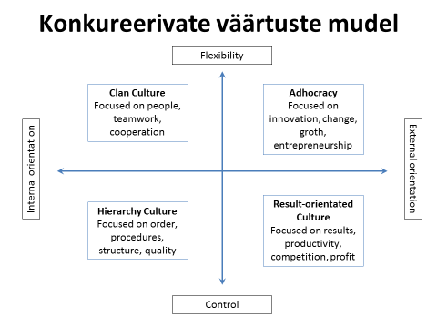
Kooli organisatsioonikultuuri mõõtmiseks kasutati Quinni ja Cameroni nn konkureerivate väärtuste mudelit, mis koosneb kahest dimensioonist (paindlikkus vs kontroll ning organisatsiooni sisse - vs. väljapoole orienteeritus) ning neist johtuvast neljast organisatsioonikultuuri tüübist: koostööle ja suhetele orienteeritud kultuur, hierarhiale ja korrale orienteeritud kultuur, võistluslikkusele ja tulemustele orienteeritud kultuur ning muutustele ja uuendustele orienteeritud kultuur.

Allikad:
Cameron, K.S., Quinn. R. E. (1999). Diagnosing and changing organizational culture: based on the competing values framework. Reading (Mass.). Addison-Wesley.
Cameron, K. S., Quinn, R. E. (2006). Diagnosing and Changing Organizational Culture. Based on the Competing Values Framework. The Jossey-Bass Business & Management Series.

